Мастер-класс

**Сын тұрғысынан ойлау технологиясы**

**Мақсаты:**

* Оқушылардың әр түрлі пәндерге мотивациялық деңгейін көтеру үшін ынтымақтас қарым-қатынасын жасауды үйрету.
* Өз қателері мен сәттіліктерінің сараптамасын жасап, өз-өздерін реттеуін дамыту.
* Оқушылардың метатанымын дамытуға дәріс беру.

**Ресурстар:**

1. видео “**Қол ұстасып билеу**” <http://www.molode4no.net/view_post.php?id=223>
2. ойын карталар
3. қағаз, маркерлер, желім, қайшы
4. суреттер

**Кіріспе:**

* Сәлемдесу.
* Эпиграф:

**БҰЛ ӨМІРГЕ БІЗ ҚАЙТА ОРАЛМАЙМЫЗ  
  
ЖОЛДАСТАРДЫ БІЗ ҚАЙТА   
ТАБА АЛМАЙМЫЗ.  
  
ДӘЛ ОСЫ КЕЗ...  
ЕШҚАШАН ОРАЛМАЙДЫ,  
  
СЕНІҢ ӨЗІҢ ДЕ  
ҚАЙТА ТУМАЙСЫҢ.**

«ДАНАЛЫҚ ПАТШАСЫ” **ОМАР ХАЙЯМ**

* Стартер: «Әлемнің 7 кереметі» видео

**Стартердің мақсаты**: тыңдаушыларды жұмысқа бағыттау.

**Жоспарланған активити**

* **Топтарға бөлу**

Тыңдаушылардың қолдарына карталар таратылады. Түстеріне, түрлеріне байланысты бөлінеді.

* “**Қол ұстасу**” бейне көріністі тамашалау

**Инклюзивті білім берудің мақсаты**: барлық оқушыларды білім алу процесіне ұйымдастыру: жақсы үлгеретін, орташа үлгеретін, баяу және мүмкіндіктері шектеулі оқушыларды; тапсырмалар бойынша дифференциацияны жасау.

* **Миға шабуыл**
* Топтық тапсырма: Сұраққа жауап беру: Жас бишілермен білім беру саласының арасында қандай байланыс бар?
* Флипчартта концептуалды картаны сызу: Инклюзивті білім беру мәселелері. Тыңдаушылардың ықтимал идеялары: дифференциация, оқушылардың бірі-бірінен бөлінуі, әр түрлі тапсырмалар, қосымша уақыт, мүмкіндіктері шектеулі балаларға көмек жасау.
* Мәселелерді шешу жолдарын анықтау (тапсырмаларды ашық түрінде саралауға үйрету, түсінушілік және ынтымақтастық сезімін оятуға үйрету)

**Рефлексия:** Инклюзивті білім беру үрдісінде туатын мәселелерді танып, оларды шешуге жол табуға тырыстық.

* **Топтарға тапсырма:**

1. Бейне көріністі тамашалағанда көздеріңе түскен заттарды тізіп, жазыңыз.
2. Төмендегі сұрақтарға жауап беріңіз

* Не туралы ойладыңыз?
* Бейне көріністі тамашалағанда қандай сезім басыңыздан кештіңіз?
* Сол сезіміңізге қалай қарайсыз?
* Олардың орынында өз жолдасыңызды елестетіңіз. Жлдасыңызға деген сезіміңіз өзгереді ме?
* Неге? (Себебін анықтап, түсініктеме беріңіз)

1. Өз ойларыңызды жазып бізге жеткізіңіз. Тақырыпқа байланысты синквейн (5 жолдан тұратын өлең) жазыңыз.

* **Жарнама**

Тыңдаушылар өз ойларын оқиды. Синквейн, өлеңдерін оқиды. Дифференциация: баяу оқушылар ойларын оқиды, білім деңгейлері жоғары оқушылар өлеңдерін оқиды. Сурет салатын оқушылар суреттерін салады, өз эмоцияларын көрсетеді.

**Рефлексия**

Талдаңыздар: Қай әрекет қиын: сөздердің тізімін жасау, сұрақтарға жауап беру әлде өлең жазу ма?

* **Кулер** “Джунглидегі жаңбыр”
* Шеңберге тұрыңыздар; джунглидемін деп елестетіңіздер. Ауа райы – тамаша, күн жарқырап тұр, самал жел үрлеп тұр.
* Сіз теріс бұрылып, қолыңызды көршіңіздің иығына қойдыңыз. Көршіңіздің иығын сипап, желдің үрлегенін көрсетіңіз.
* Жел күшейіп, сіз де қатты сипайсыз.
* Жаңбырдың себелегенін сезесіз – көршіңіздің арқасын қағыңыз.
* Жаңбыр қатты жауды – саусақтарыңыздың үшімен арқаны қағасыз.
* Жел бәсеңдеп, басылды – күн жарқырап, шықты.
* 180 градусқа бұрылыңыз да, тағы да бастаңыз.
* **“Астананың көрікті жерлері” – ойыны**
* Шеңберге тұрып, Астананың көрікті ғимараттарын атаныздар. Болжау: Бәйтерек, Хан Шатыр, Астана Опера, Пекин Палас, Бейбітшілік Пирамидасы, Шабыт академиясы, …
* Ғимараттардың аттарын атап, топтарға бөлінеміз.
* Ғимараттарды көрсетіңіздер.
* Топтарда отырып, ғимараттардың модельдерін салыңыздар. Қайшы, желім, түрлі-түсті қағаз...
* **АҚЫЛ-КЕҢЕСТЕР ТІЗІМІ**

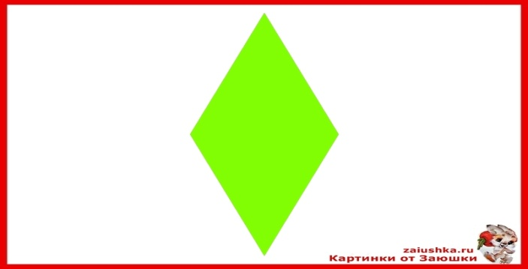

* **СИНКВЕЙН**

**БИ**

**ТАМАША ЖӘНЕ МҰҢЛЫ**

**ТӨЗУ, ШЫДАУ, ҚИМЫЛДАУ**

**БАТЫЛ АДАМДАРДЫ МАҚТАН ТҰТАМЫН**

**ЖІГЕРЛІК**

* **ИНЬ-ЯНЬ СТРАТЕГИЯСЫ**



* **Критериалды бағалау**

**Тақырыпқа сай болу**

**Грамматикалық қателер**

**Лексика**

**Мәселені шешу**

**Актерлық қасиеттері**

**Жауабы төмен – 1 ұпай**

**Жауабы орташа – 2 ұпай**

**Жауабы жақсы – 3 ұпай**

|  |  |  |  |  |  |  |
| --- | --- | --- | --- | --- | --- | --- |
| **Критериилр**  **Оқушы** | **Тақырыпқа сай** | **Грамматикалық қателер** | **Лексика** | **Мәселені шешу** | **Актерлық қасиеттері** | **Барлығы** |
| **Student 1** |  |  |  |  |  |  |
| **Student 2** |  |  |  |  |  |  |
| **Student 3** |  |  |  |  |  |  |
| **Student 4** |  |  |  |  |  |  |

* **Рефлексия**
* **ҚОБДИШАНЫ ТАБЫС ЕТ**

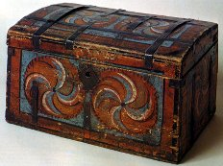

* **«Алты ақылды қалпақ» стратегиясы (Де Боно)**

**Мақсаты:**

Әр қатысушының жұмысқа белсенді қатысқанын сараптау, критериалды бағалау дағдыларды дамыту

**“ Алты ақылды қалпақ ”** – Тыңдаушылар алты бас киім салып, рефлексияны жазады.



**“Ақ қалпақ”** —> фактілер, ақпарат, мақсаттар;

**“Сары қалпақ”** —> позитив (күн жарқырап тұр, оптимизм, логикалық позитив);

**“Қара қалпақ”** —> нені жақсартқым келеді, критика, логикалық негатив;

**“Көк қалпақ”** —> анализ - сараптау (процесс, шешім, не істедік, не істеуіміз керек);

**“Жасыл қалпақ”** —> креатив (өсу, идеялар, ұсыныс, мүмкіншіліктер);

**“Қызыл қалпақ”** —> эмоциялық (эмоциялар, топтық жұмыстың әсері, интуиция).